EMS: Dataverwerking van sensoren en sturen van apparatuur

# Illustratie

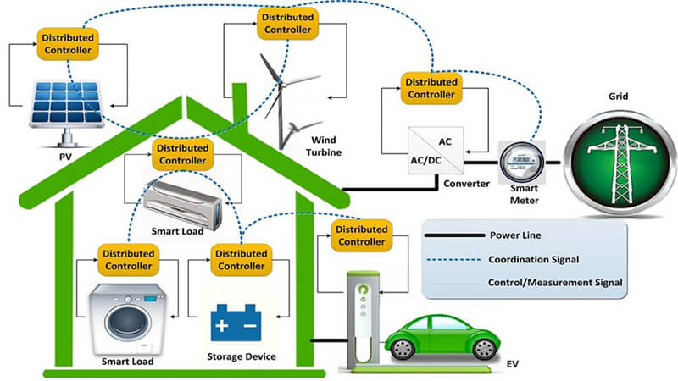

Figuur Energiemanagementsysteem (EMS).

# Externe opdrachtgever

Lectoraat Smart Energy, Jack Doomernik

# Aanleiding

De energietransitie gaat over de transitie van de centrale opwekking van energie naar een

decentrale opwekking van energie. Centrale opwekking wordt op dit moment voornamelijk gedaan

door grote elektriciteitscentrales waarbij fossiele brandstoffen nodig zijn. Decentrale energie gaat

over het inpassen van zon, wind en batterij technologie. Opwekken van de energie waar het nodig is.

Binnen het lectoraat doen we veel onderzoek om de energietransitie te ondersteunen. Hierbij nemen we deel aan verschillende projecten, zoals SENDLAB, Geschikt en Brians4Buildings. We zien een enorme behoefte aan het verzamelen van data, het verwerken van deze data en het vervolgens de data te gebruiken om actie te ondernemen. Binnen het lectoraat zijn we zodoende gestart met een energiemanagementsysteem.

# Probleemstelling

Op dit moment hebben we in het SENDLAB apparatuur en sensoren die data aan een centrale omgeving (SmartNetwerk genaamd) wordt aangeboden. Dit systeem bevindt zich nog in een beta fase en is nog niet altijd heel stabiel. Op dit moment wordt alleen data verzameld, echter is er nog geen data verwerking en sturing naar de apparatuur gerealiseerd. Ideeën hiervoor zijn al wel wat uitgewerkt.

# Doelstelling

De doelstelling is om het EMS verder uit te breiden dat verwerking van data en sturing mogelijk wordt naar de apparatuur. Hierbij kan je denken aan de warmtepomp of de bi-directionele laadpaal. De warmtepomp kunnen we sturen om warmte op te slaan of juist af te geven. Bij de laadpaal kunnen we tevens sturen dat deze laadpaal de energie van de auto gebruikt om het gebouw van Avans Hogeschool van energie te voorzien. Binnen het project wordt de uiteindelijke scope verder vastgesteld.

# Overige informatie

Opdrachtgever: Jack Doomernik / Lector Smart Energy

Support: Yves Prevoo, Njord van Erck en Redouane Addeane (Onderzoekers)

Docentbegeleider: / Technische Informatica

Profilering: Software / Hardware Interfacing / Infrastructuur